ОТЧЁТ
председателя Совета Тарского муниципального района
об итогах работы Совета Тарского муниципального района пятого созыва за 2018 год

Начало года - традиционное время подведения итогов работы за минувший год и утверждения планов на будущее. Деятельность Совета депутатов Тарского муниципального района в 2018 году как и прежде осуществлялась в соответствии с Конституцией Российской Федерации, законами Российской Федерации и Омской области, Уставом Тарского муниципальный район Омской области и Регламентом работы Совета Тарского муниципального района Омской области.
На сегодняшний день депутатский корпус работает в полном составе – 15 человек.
18 мая 2018 года было принято решение о досрочном прекращенными полномочия депутата Совета Тарского муниципального района пятого созыва по одномандатному избирательному округу № 7 Грибача Павела Владимировича в связи с отставкой по собственному желанию.
По случаю досрочного сложения полномочий одного из депутатов Совета Тарского муниципального района были назначены выборы. Они прошли в единый день голосования – 9 сентября 2018 года. Из четырёх кандидатов, большинством голосов был избран Стюф Виктор Васильевич.
Виктор Васильевич включен в состав постоянных комиссий Совета Тарского муниципального района по местному самоуправлению, законности и правопорядку, и по финансам, экономике и занятости.
В соответствии со ст. 17 Регламента Совет Тарского муниципального района решает вопросы относительно своей компетенции на сессиях.
Учитывая, что сессии являются основной формой работы Совета, его легитимность зависит от наличия кворума. Участие в сессиях – это основная обязанность депутата. Должен поблагодарить, вас коллеги, за правильное понимание своего статуса и требований к нему.
Средняя явка депутатов за 2018 год составила 68,8% (64, 7% - 2017 г.).
Из 13 (17 -2017 г.) заседаний присутствовали на:
12 – Балаганский О.В., Бешененок С.М.;
10 – Баканова Е.Н., Ершов Л.Г., Казец В.Н., Финагин С.А.
9 – Буторина И.М., Гуляева В.А., Скиллер В.А., Цыганков А.А.;
7 – Лукьянцев Г.Г.;
6 – Якупова А.Р.;
5 – Коваль С.А.;
3 – Саренко Е.Ю., Стюф В.В.
В среднем на заседаниях присутствовало по 10 (9) депутатов, на 3 (4) заседаниях – 8 человек, два раза (1) переносились заседания из-за отсутствия кворума.
Все заседания, созванные в 2018 году, были правомочны, явка депутатов всегда была на должном уровне. Отсутствовали депутаты на заседаниях только по уважительным причинам. В заседаниях Совета принимали участие Глава Тарского муниципального района, заместители главы района, председатели комитетов Администрации Тарского муниципального района, Главы городского и сельских поселений, руководители предприятий, организаций различных форм собственности, начальник ОМВД России по Тарскому району, прокурор Тарской межрайонной прокуратуры.
Работа Совета в 2018 году строилась согласно перспективного плана принятого Решением Совета Тарского муниципального района 21.02.2018 года № 231/46-пр. Вопросы формировались по предложениям, как депутатов, так и комитетов Администрации района.
Заседания Совета в соответствии с Регламентом проводились, как правило, 1 раз в месяц, при необходимости проводили внеочередные заседания. Всего в 2018 году проведено 13 заседаний (из них 3- внеочередных), на которых принято 79 решений. В 2017 году - 17 заседаний, на которых рассмотрено 100 вопроса. Вопросы, выносимые на заседания Совета, готовились совместно с комитетами Администрации, предварительно прорабатывались на заседаниях рабочих групп и постоянных комиссий. В 2018 году проведено 24 заседания постоянных депутатских комиссий. В практике организации работы успешно использовался опыт проведения совместных заседаний.
Наибольшую активность при подготовке и рассмотрении вопросов на заседаниях постоянных комиссий и сессий проявили следующие депутаты: Балаганский О.В., Казец В.Н., Скиллер В.А. В 2018 году рассмотрены все вопросы перспективного плана работы Совета Тарского муниципального района.
Заслушаны отчёты 4 депутатов о работе на своих избирательных округах (Балаганского О.В., Бакановой Е.Н., Буториной И.М., Гуляевой В.А.).
Количество проведенных сессий и рассмотренных вопросов
Советами первого, второго и третьего созыва
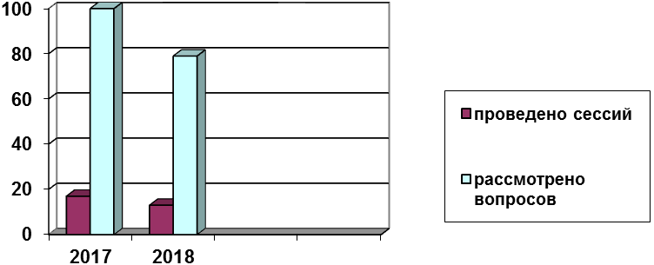
Всего принято правовых актов по следующим направлениям:
- о внесении изменений в Устав – 2 (1);
- по бюджету – 19 (30);
- по установлению и отмене местных налогов и сборов – 1 (1);
- по имуществу, регулированию земельных отношений – 11 (10);
- по экономическому развитию- 1 (1);
- в области строительства, жилищного хозяйства, транспорта и связи, коммунально-бытового и торгового обслуживания населения – 5 (3);
- по сельскому хозяйству – 2 (2);
- по вопросам социальной политики, образования, культуры, здравоохранения, спорт, молодёжной политики – 8 (16);
- отчёт председателя Совета – 1 (1);
- отчёт главы – 1 (1);
- отчёты депутатов Совета – 4 (4);
- отчёты структурных подразделений Администрации – 3 (5);
- иные вопросы деятельности Совета и органов местного самоуправления – 18 (8);
- о передаче полномочий и иных форм межмуниципального сотрудничества – 3 (13).
В соответствии с 131 Федеральным Законом, Советом Тарского муниципального района, Советами городского и сельских поселений были утверждены ряд соглашений по передаче осуществления части полномочий между органами местного самоуправления. Были переданы полномочия по осуществлению градостроительной деятельности, по дорожной деятельности, по организации и осуществлению работы по формированию и исполнению бюджетов поселений и другие.
Используя утвержденное федеральным и областным законодательством право законодательной инициативы, в декабре 2018 году Совет Тарского муниципального района внес на рассмотрение Законодательного Собрания Омской области проект закона Омской области «О преобразовании сельских поселений в Тарском муниципальном районе Омской области» (преобразование Имшегальского сельского поселения Тарского муниципального района Омской области путем объединения с Атирским сельским поселением Тарского муниципального района Омской области).
Большое внимание уделялось депутатами совместно с Администрацией города и района по реализации наказов избирателей. Работа депутатского корпуса велась по разным направлениям: ремонт и благоустройство дорог, водоснабжение и водоотведение, освещение улиц, ремонт домов культуры, транспортное сообщение, ремонт школ, ремонт мостов и плотин, строительство водопроводов, развитие здравоохранения на селе, устройство пешеходных переходов, газификация, ремонт детских садов, и др. Всего утверждено и принято к выполнению 141 обращение, по состоянию на декабре 2018 года выполнено – 72 (72), частично выполнено – 28 (15), в стадии выполнения – 2 (2). Все наказы избирателей рассмотрены, их выполнение расписаны до 2020 года.

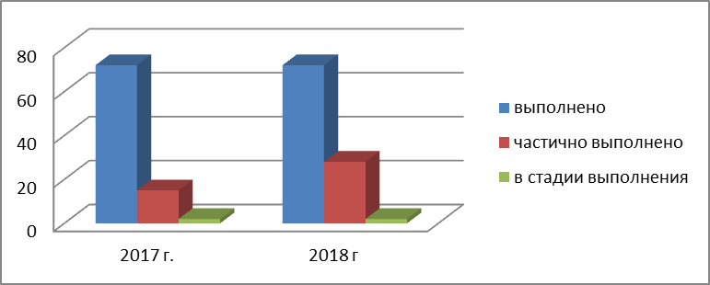

Информацию о ходе выполнения наказов планируется заслушивать на заседаниях Совета Тарского муниципального района один раз в полугодие.
Депутаты Совета (Бешененок С.М., Скиллер В.А.) оказывали спонсорскую помощь из личных средств нуждающимся гражданам и гражданам, относящимся к социально-незащищенным слоям населения, на проведение спортивных и культурных мероприятий города и района.
Также депутаты принимали активное участие в организации и проведении различных городских и районных мероприятий, например, Дня города и района, субботниках по очистке города улиц, скверов и парков, Дня Победы, районном празднике культуры «Истоки», Нового года и многих других.
В порядке контроля на заседаниях Совета Тарского муниципального района в пределах своей компетенции рассмотрены 5 вопросов:
- О ходе выполнения решения Совета Тарского муниципального района от 30.07.2016 №74/18 «О состоянии и перспективах развития БУ СОЛКД «Лесная поляна»;
- «О мерах Администрации Тарского муниципального района по социально-экономическому развитию сельских поселений на 2018 год»;
- О выполнении плана мероприятий, направленных на оформление земель сельскохозяйственного назначения, выявление неиспользованных земель, вовлечение земель в оборот, утвержденного решением Совета Тарского муниципального района от 16.11.2016 № 112/24 «О вовлечении в оборот земель сельскохозяйственного назначения».
- О ходе выполнения наказов избирателей, поступивших в период избирательной кампании по выборам депутатов Совета Тарского муниципального района 13 сентября 2015 года.
- В рамках контроля за исполнением бюджета района в 2018 году Советом было рассмотрено и принято решение «Об исполнении бюджета Тарского муниципального района за 2017 год».
Заслушаны отчёты Главы Тарского муниципального района, начальника межрайонного отделения полиции МВД России «Тарский» за 2017 год.
В IV квартале 2018 года основное внимание уделялось формированию бюджета Тарского муниципального района на 2019 год и на плановый период 2020 и 2021 годов. Проведены публичные слушания с главными распорядителями бюджетных средств и Главами сельских поселений. Благодаря совместной работе Администрации Тарского муниципального района, Совета Тарского муниципального район, представительных органов сельских поселений принято решение «О бюджете Тарского муниципального района на 2019 год и на плановый период 2020 и 2021 годов».
В компетенции Совета находится контроль за использованием муниципального имущества. В 2018 году эта работа была продолжена. Депутатами утверждался план приватизации муниципального имущества, в который по мере необходимости вносились изменения.
В 2018 году Советом 3 раза инициировалось проведение публичных слушаний, как одной из форм участия граждан в осуществлении местного самоуправления:
- О проекте решения «Об исполнении бюджета Тарского муниципального района за 2017 год» и о проекте решения «О внесении изменений и дополнений в Устав Тарского муниципального района»;
- О проекте решения «О внесении изменений и дополнений в Устав Тарского муниципального района»;
- О проекте решения «О бюджете Тарского муниципального района на 2019 и на плановый период 2020 и 2021 годов».
Совет в своей работе активно взаимодействовал с Законодательным Собранием Омской области. Нормотворческий процесс достаточно сложен, требует системных, последовательных действий, использование опыта нормотворчества других субъектов, способности прогнозирования основных направлений нормотворческого процесса. Председатель Совета участвовали в заседаниях Законодательного Собрания Омской области, в публичных слушаниях, проводимых Законодательным Собранием Омской области по отчету об исполнении областного бюджета за 2017 год» и проекту Закона Омской области «Об областном бюджете на 2019 год и на плановый период 2020 и 2021 годов», послании Губернатора Омской области А.Л. Буркова Законодательному Собранию Омской области.
В рамках проведения учебы должностных лиц органов местного самоуправления Тарского муниципального района по инициативе аппарата Законодательного Собрания Омской области совместно с Советом Тарского муниципального района в июне 2018 был проведен семинар для руководителей и специалистов органов местного самоуправления, в котором приняли участие заместитель Главы Тарского муниципального района по местному самоуправлению, Главы и специалисты сельских поселений Тарского муниципального района, специалисты структурных подразделений Администрации муниципального района. С актуальными и важными вопросами в деятельности органов местного самоуправления, по правилам подготовки и оформления проектов нормативных правовых актов, вопросам работы с обращениями граждан, правилам подготовки делового письма на семинаре выступили сотрудники аппарата Законодательного Собрания Омской области Батюшкина Марина Владимировна, Шумейко Екатерина Анатольевна, Трекушевская Татьяна Владимировна. Также с докладом на семинаре выступила специалист Совета Ярушкина Олеся Алексеевна о планирование работы представительного органа муниципального образования. По окончании обучающего семинара каждый желающий смог получить квалифицированную консультацию по интересующим вопросам.
14 июля 2018 года приняли участие в форуме «Моя малая Родина», на котором обсуждались вопросы с Губернатором Омской области по разработке стратегии развития региона на период до 2024 года.
В 2018 году Советом Тарского муниципального района направлялись запросы и обращения в Правительство Омской области, Законодательное Собрание Омской области, Главе Тарского муниципального района (направлены депутатские запросы в адрес депутатов Законодательного Собрания Омской области М.Ш. Адырбаеву и В.Г. Бережному, выступить с инициативой и с внесением соответствующих изменений в Положение Кодекса в части увеличения размера выплаты неработающим пенсионерам, имеющим почётное звание «Заслуженный учитель РФ». Направлено коллективное обращение Губернатору Омской области А.Л. Буркову от депутатов Советов Тарского муниципального района, Тарского городского поселения и жителей города Тары (более 600 подписей собрано) с просьбой оказать финансовую помощь для проведения мелиоративных работ на территории города Тара).
Работа Совета в 2018 году как всегда проходила в тесном и конструктивном сотрудничестве с Главой района Лысаковым Е.Н. Администрацией муниципального района, службами и организациями, общественными объединениями Тарского муниципального района. Необходимо отметить, что Совет депутатов и Администрация района проводят много совместных мероприятий, позволяющих изучить, обсудить и принять конкретные меры по решению проблемных ситуаций, выстроить стратегию совместных действий.
Проекты нормативно-правовых актов и принятые нормативно-правовые акты регулярно обнародовались в сети Интернет, информировалось население о наиболее важных мероприятиях, решениях.
Все решения Совета нормативного характера опубликовывались в печатном издании «Официальный бюллетень органов местного самоуправления Тарского муниципального района».
Деятельность Совета депутатов также освещалась в средствах массовой информации, велась работа с районной газетой «Тарское Прииртышье» в целях оперативного, объективного и свободного распространения информации о работе Совета и принимаемых им решениях. За 2018 год опубликовано порядка 10 материалов Совета Тарского муниципального района.
Наш представительный орган активно взаимодействовал с прокуратурой. Её функции по осуществлению надзора за точным и единообразным исполнением федеральных законов в полной мере отражались в деятельности Совета муниципального района.

Количество протестов и представлений, внесенных прокурором на решения Совета в 2017-2018 г.
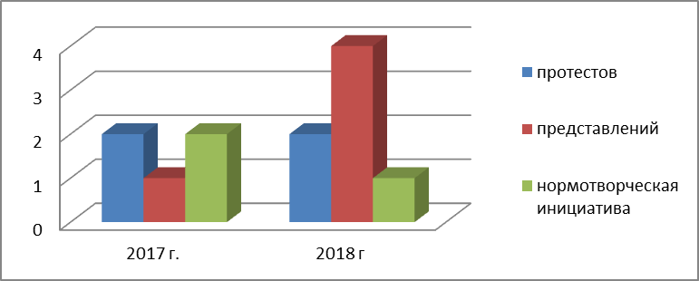
За отчетный период на решения представительного органа района поступило 2 протеста прокурора:
- протест на Устав Тарского муниципального района;
- протест на ст. ст. 1, 3, 4, 5, 7, 8 – 16 Правил землепользования и застройки сельских поселений Тарского муниципального района Омской области, утвержденных Решением Совета Тарского муниципального района от 20.07.2018 № 264/51 «Об утверждении Правил землепользования и застройки сельских поселений Тарского муниципального района».
По протестам были приняты соответствующие решения.
4 представления:
- 2 представления об устранении нарушений законодательства о противодействии коррупции (в части исполнения обязанности предоставления сведений о доходах, расходах, об имуществе и обязательствах имущественного характера депутатами Совета Тарского муниципального района);
- об устранении нарушений бюджетного законодательства;
- об устранении нарушений законодательства РФ и иных нормативных правовых актов об объектах культурного наследия (памятниках истории и культуры) народов Российской Федерации.
1 нормотворческая инициатива:
- об антикоррупционной экспертизе нормативных правовых актов и проектов нормативных правовых актов.
Судебных исков на решения представительного органа в 2018 году не поступало.
По всем вопросам Советом приняты соответствующие решения. При подготовке проекты решений проходят согласование со специалистами юридического отдела Администрации Тарского муниципального района.
На территории Тарского муниципального района расположено 22 поселения, в которых фактически работают 183 депутата (определено по закону – 193) . В течение истекшего года проведено 367 (362) заседания Советов поселений. Рассмотрено 1185 (1118) вопроса из них 434 (451) - по финансово-бюджетной среде, 279 (147) – социальной, 81 (86) – собственность, 59 (90) - земельные отношения, 16 (25) – по контролю за принимаемыми решениями. Заслушаны отчёты 18 (18) глав поселений, 9 (16) отчётов депутатов о работе на избирательном округе. Прокурором вынесено 151(139) - протест, 33 (53) - представления.
В 2018 году в адрес Совета депутатов поступило значительное количество устных и 12 письменных обращений граждан. Анализ поступивших обращений за отчетный год показал, что по-прежнему высоким остается количество обращений граждан по проблемам жилищно-коммунального хозяйства и благоустройства, транспортного обслуживания.
Активную работу с обращениями проводили все депутаты районного Совета, особенно можно отметить депутатов: Балаганского В.О, Буторину И.М., Казеца В.Н., Скиллера В.А., Финагина С.А.
Каждый депутат, не зависимо от графика приема граждан ежедневно в той или иной форме осуществляет прием граждан и работает с поступившими обращениями. В целях информирования избирателей о деятельности органов местного самоуправления и их должностных лиц, с февраля по апрель 2018 года депутаты Совета принимали участие в проводимых встречах с избирателями (сходах граждан), организованными Главой муниципального района. Были осуществлены выезды во все населенные пункты района с участием заместителей Главы района, председателей комитетов Администрации района и других учреждений, осуществляющих свою деятельность на территории района.
Нередко в Совет обращались по вопросам, отнесенным законом к компетенции исполнительной власти или представительных органов поселений. Указанные обращения направлялись по принадлежности с соответствующими разъяснениями заявителю (12)
Каковы основные задачи перед Советом Тарского муниципального на 2019 год:
- создание благоприятных условий для социально-экономического развития района и привлечение инвестиций, выполнение Программы по подготовке и проведению 425-летия города Тара и 90-летия Тарского района;
- совместно с Администрацией Тарского муниципального района продолжить работу по снижению неформальной трудовой занятости и увеличению налоговых и неналоговых доходов бюджета района;
- ежегодная отчётность депутатов перед населением на своих избирательных округах;
- - поддержка предпринимательства в городе и на селе;
- повышение эффективности управления муниципальным имуществом (содержание, ремонт, аренда);
- разработка и принятие нормативных актов по сохранению объектов культурного наследию города и района;
- взаимодействие со СМИ.

